SỞ GIÁO DỤC VÀ ĐÀO TẠO  THÀNH PHỐ HỒ CHÍ MINH  TRƯỜNG THPT BÌNH TÂN  ĐỀ CHÍNH THỨC | ĐỀ KIỂM TRA HỌC KỲ II  Năm học: 2016−2017  Môn: VẬT LÝ 10  Thời gian làm bài: 45 phút

Câu 1. (1 điểm)
Hãy nêu nội dung thuyết động học phân tử chất khí.

Câu 2. (1 điểm)
Khí lí tưởng là gì? Viết phương trình trạng thái của khí lí tưởng.

Câu 3. (1 điểm)
Phát biểu và viết hệ thức của nguyên lý I nhiệt động lực học. Nêu quy ước dấu của các đại lượng.

Câu 4. (1 điểm)
Người ta nén một lượng khí trong xilanh có thể tích 5 lít ở áp suất 1,2atm. Nén đẳng nhiệt khí đến áp suất 2atm. Tính thể tích sau khi bị nén.

Câu 5. (2,5 điểm)
Cho một khối khí lý tưởng:
a. Nếu ban đầu có thể tích 10 lít, nhiệt độ 27⁰C, áp suất 1 atm biến đổi qua hai quá trình:
- Quá trình 1 : đẳng tích áp suất tăng 2 lần
- Quá trình 2 : Đẳng áp, thể tích sau cùng 15 lít
Tìm T₂ và T₃. Vẽ (đúng tỉ lệ) đồ thị biểu diễn các quá trình biến đổi trong hệ tọa độ (p, V).
b. Nếu thể tích của chất khí giảm đi 1/10, áp suất tăng 1/5 thì nhiệt độ tăng thêm 16⁰C so với ban đầu. Tính nhiệt độ ban đầu của khí.

Câu 6. (1 điểm)
Người ta thực hiện công 100J để nén khí trong xy lanh. Hỏi nội năng của khối khí biến thiên một lượng bao nhiêu, nếu khí nhận từ môi trường xung quanh một nhiệt lượng là 20J.

Câu 7. (1 điểm)
Một vật có khối lượng m₁ = 0,5kg chuyển động với vận tốc v₁ = 10m/s đến va chạm vào vật thứ hai có khối lượng m₂ = 3m₁ đang đứng yên. Sau va chạm cả hai dính vào nhau và cùng chuyển động với vận tốc 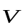. Tính độ lớn vận tốc V.

Câu 8. (1,5 điểm)
Từ độ cao 4m so với mặt đất, một vật có khối lượng 2 kg được ném lên cao theo phương thẳng đứng với vận tốc 10m/s. Bỏ qua sức cản của không khí và lấy g = 10ms⁻² Chọn mốc thế năng tại mặt đất.
a. Tìm cơ năng toàn phần của vật.
b. Tại độ cao nào vật có động năng bằng một phần ba lần cơ năng?
-HẾT-
SỞ GIÁO DỤC VÀ ĐÀO TẠO  THÀNH PHỐ HỒ CHÍ MINH  TRƯỜNG THPT BÌNH TÂN | KIỂM TRA HỌC KỲ II  Năm học: 2016−2017  Môn: VẬT LÝ 10  Thời gian làm bài: 45 phút
ĐÁP ÁN
Câu 1. (1 điểm)
- Chất khí được cấu tạo từ các phân tử có kích thước rất nhỏ so với khoảng cách giữa chúng.
- Các phân tử khí chuyển động hỗn loạn không ngừng, chuyển động này càng nhanh thì nhiệt độ chất khí càng cao.
- Khi chuyển động hỗn loạn các phân tử khí va chạm vào nhau và va chạm vào thành bình gây áp suất lên thành bình.

Câu 2. (1 điểm)
Câu 2: (1 đ)  - Khí lí tưởng : là chất khí trong đó các phân tử được coi là các chất điểm và chỉ tương tác khi va chạm.  - Phương trình trạng thái khí lí tưởng: 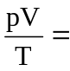hằng số =>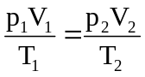 | 0,5 đ  0,5 đ

Câu 3. (1 điểm)
- Độ biến thiên nội năng của vật bằng tổng công và nhiệt lượng mà vật nhận được. (0,25 điểm)
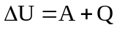 (0,25 điểm)
- Quy ước về dấu: Q > 0: vật nhận nhiệt lượng A > 0: vật nhận công (0,25 điểm)
Q < 0: vật truyền nhiệt lượng A < 0: vật thực hiện công (0,25 điểm)
Câu 4. (1 điểm)

Câu 5. (2,5 điểm)
Câu 5 | a)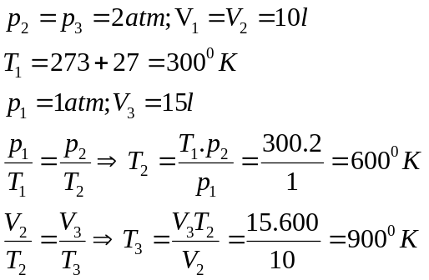  Vẽ hình  b. 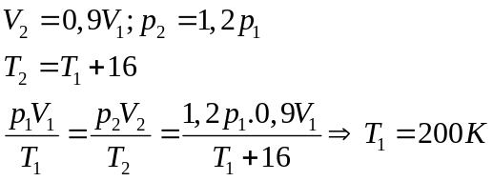 | 2,5đ

Câu 6. (1 điểm)
Câu6: (1 đ)  ∆U =A + Q =100 + 20 = 120 J. | 1đ

Câu 7. (1 điểm)
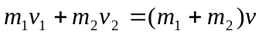 (0,25 điểm)
Chiếu lên chiều dương chuyển động:
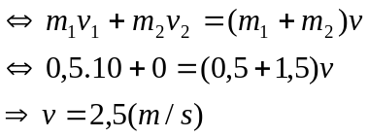 (0,25 điểm) (0,25 điểm) (0,25 điểm)

Câu 8. (1,5 điểm)
Câu 8 | . Cơ năng tại vị trí ném:  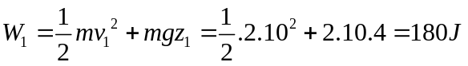  b. 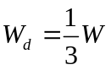  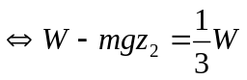  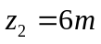 | 0,25đ +0,25đ  0,25đ +0,25đ  0,5đ

